
אוניברסיטת בן-גוריון בנגב
Ben-Gurion University of the Negev

הפקולטה למדעי ההנדסה
בית הספר להנדסת חשמל ומחשבים
המחלקה להנדסת חשמל ומחשבים
Faculty of Engineering Science
School of Electrical and Computer Engineering
Dept. of Electrical and Computer Engineering

פרויקט הנדסי שנה ד׳
Fourth Year Engineering Project

PDR

פלייאבל
PlayAble

Project number: | p-2027-098
Students (name & ID): | Yonatan Rousso – 314877911  Ido Yedid Levy – 207744038
Supervisor: | Dan Vilenchik
Sponsors: | —
Submitting date: | 25.10.2026

פלייאבל
שמות הסטודנטים: יונתן רוסו, עידו ידיד לוי
idoye@post.bgu.ac.il
roussy@post.bgu.ac.il
שם המנחה: דן וילנצ'יק
תקציר
פיזיותרפיה לאחר פציעה היא תהליך ארוך וחזרתי, וקשה לשמור על המוטיבציה של המטופלים. פלייאבל הוא ממשק מבוסס מצלמה שמאפשר למטופל לשלוט במשחקי PlayStation 5 נבחרים בעזרת תנועות שבחר הפיזיותרפיסט, יחד עם שלט רגיל. בנינו אב-טיפוס שעובד מקצה לקצה במסגרת האקתון; הוא עבד, אבל הגיב לאט. בפרויקט זה נקטין את זמן התגובה, נשפר את אמינות זיהוי התנועות, ונספק למטפל תיעוד ברור של כל מפגש. מחשב Raspberry Pi 5 מאתר נקודות ציון בגוף בתמונת המצלמה, מפעיל חוקי תנועה מכוילים עם היסטרזיס וזמן החזקה מינימלי, ומשלב את לחיצות הכפתור שנוצרות עם קלט השלט לפני שליחתן לקונסולה. ממשק Web משמש לכיול ולצפייה במפגשים. החדשנות היא השילוב המשובץ של תנועות שמגדיר המטפל עם קלט שלט רגיל ב-PS5, עם אמינות והשהיה מדודות. נשווה את המערכת המשופרת לאב-הטיפוס, נמדוד דיוק (Precision) ורגישות (Recall) ברמת אירוע (יעד: מעל 90%) והשהיה (יעד: האחוזון ה-95 מתחת ל-150 מילישניות עד נקודת קצה מוגדרת), ונבדוק את ספירת החזרות ואת טווח התנועה המוערך מהמצלמה מול מדידות ייחוס. ניסוי פיילוט קטן ובפיקוח, עם לפחות חמישה משתתפים, יבדוק היתכנות ושימושיות. היענות לטיפול לאורך זמן ושיפור קליני הם מוטיבציה לעבודה עתידית, ולא תוצאות של פרויקט זה.
מילות מפתח: שיקום, פיזיותרפיה, ראייה ממוחשבת, זיהוי תנוחת גוף, זיהוי תנועות, מערכות זמן אמת, מדידת השהיה, עיבוד תמונה, Raspberry Pi, PlayStation Remote Play.

PlayAble
Students Names: Rousso Yonatan, Yedid Levy Ido
idoye@post.bgu.ac.il
roussy@post.bgu.ac.il
Adviser Name: Vilenchik Dan
Abstract
Long, repetitive physiotherapy after injury makes motivation hard to keep. PlayAble is a camera-based interface that lets a patient control selected PlayStation 5 (PS5) games with movements chosen by a physiotherapist, together with a regular controller. Our hackathon prototype worked end to end but responded slowly. In this project we will reduce the response latency, make the movement detection more reliable, and give the therapist clear session records. A Raspberry Pi 5 finds body landmarks in the camera image, applies calibrated movement rules with hysteresis and a minimum hold time, and merges the resulting button presses with the controller input before sending them to the console; a web dashboard supports calibration and session review. The innovation is this embedded combination of therapist-configured movements and normal controller input on the PS5, with measured reliability and latency. We will compare the system with the prototype, measure event-level precision and recall (target above 90%) and latency (target: 95th percentile below 150 ms to a defined endpoint), and validate the session measures. A small supervised pilot with at least five participants will test feasibility and usability. Long-term adherence and clinical recovery are motivations for future work, not outcomes of this project.
Keywords: Rehabilitation, Physiotherapy, Computer Vision, Pose Estimation, Movement Detection, Real-Time Systems, Latency Measurement, Image Processing, Raspberry Pi, PlayStation Remote Play.
1. Spec Sheet
PlayAble – a camera-based PS5 interface for supervised rehabilitation
1.1 Motivation, Use Case and Applications
The idea came after people close to us were injured in the war; long, repetitive physiotherapy makes motivation hard to keep. A 2025 Cochrane review of stroke rehabilitation found a modest arm-function benefit of virtual reality and games, mainly when added to usual therapy [1] (background, not proof). Initial use case: seated adults in supervised upper-limb rehabilitation who can actively move the treated arm, with two or three movements chosen with the physiotherapist (candidates from our hackathon proof of concept, PoC: elbow raise, arm forward, shoulder shrug). Applications: hospital rehabilitation departments and clinics, including rehabilitation after war injuries; adherence, recovery and home use are future work.
1.2 Objectives and Work Stages
Objectives:
(1) reliable, lower-latency movement-to-button control (targets in Section 3.3)
(2) game mappings that require the prescribed movement, without shortcuts
(3) quick calibration and validated session measures.
Stages:
(1) choose population, movements and games with physiotherapists and measure the PoC baseline.
(2) benchmark Pose-only vs. Holistic, adding an AI accelerator only if a supported model shows a real gain.
(3) implement calibration, state machine, game profiles, input merging and dashboard.
(4) evaluate.
1.3 Technology, Interfaces and Contribution
A Raspberry Pi 5 with a Camera Module 3 runs the system. The PoC uses MediaPipe Holistic (33 BlazePose landmarks [2] plus face); we will benchmark the lighter Pose-only model, since phone benchmarks do not transfer to the Pi. Interfaces: CSI camera (640×480), DualSense (PS5 controller) over Bluetooth, PS5 over Wi-Fi through an open-source Remote Play library (version and firmware recorded), dashboard in a web browser, 5 V USB-C power. Not every game supports Remote Play [3], so we target selected games. Our contribution is an embedded interface that merges therapist-configured movement events with controller input, with a measured reliability/latency
trade-off and evaluated session reports.
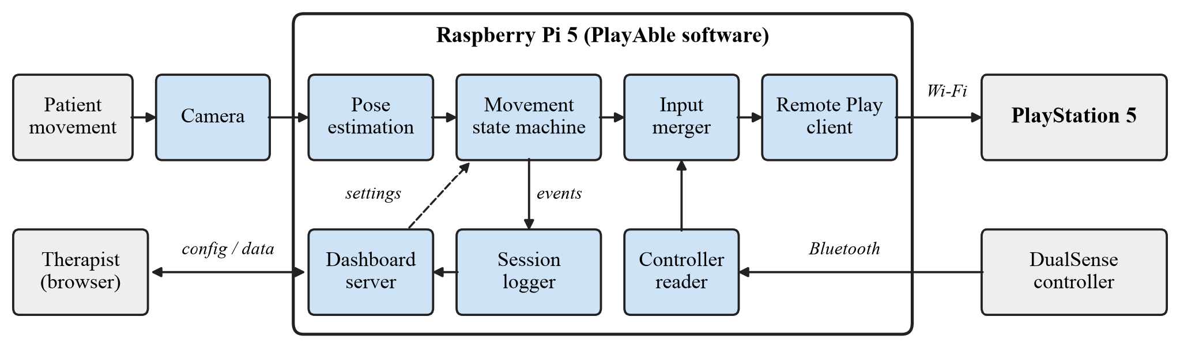
Fig. 1. PlayAble block diagram (blue: PlayAble system, grey: external).
2. Existing Solutions and Prior Work
FAAST mapped depth-camera body actions to keyboard and mouse commands for off-the-shelf PC games [4], the Sony Access controller accepts external switches alongside a DualSense [5], and Kemtai gives camera-based exercise feedback [6] (Table I). We chose an RGB camera over depth cameras (cost), wearables and EMG (electromyography): nothing touches the patient.
TABLE I. PRIOR WORK AND WHAT PLAYABLE MUST DEMONSTRATE
Comparator | Relevant capability | What PlayAble must show
Sony Access [5] | Accessible controls + DualSense | Value of contactless input, reports
FAAST [4] | Body actions → PC game keys | Embedded PS5 version, therapist setup
Kemtai [6] | Camera exercise feedback | Commercial games, therapist workflow
Our PoC | Working PS5 chain, slow | Measured improvement, same conditions
3. Proposed Solution
3.1 Movement Detection, Game Profiles and Session Measures
Each movement defines landmarks, angle, camera position, calibration, thresholds, hold time, cooldown, button behavior and minimum confidence. For shoulder elevation (shoulder S, elbow E, hip H), u = E − S, v = H − S, with calibrated rest and maximum angles θ0, θmax:
θ = arccos( u·v / (‖u‖ ‖v‖) ) (1)
θon = θ0 + 0.6(θmax − θ0), θoff = θ0 + 0.4(θmax − θ0) (2)
θ is an image-plane angle; 0.6/0.4 are initial values tuned per user. The state machine (idle → candidate → active after Thold ms above θon → released below θoff; tracking-lost after 200 ms without a confident pose) uses timestamps, as the processed frame rate can be below the camera's, and counts one long raise once. Game profiles set the mapped action, rate, hold time, therapist limits and the physical-button policy (disabled, allowed or logged as bypass). Shoulder and trunk may contribute to hand gains after stroke [7], so compensatory and bypass activations are counted separately. A movement release never cancels a held physical button; on tracking loss only movement inputs are released. The dashboard shows repetitions, latency and a camera-estimated range, to be validated against a goniometer.
3.2 Feasibility – the PoC and Latency Model
The PoC runs the full chain with a real PS5; a hospital patient played but felt a slow reaction (student-reported). Timestamps: t0 threshold crossed (reference video), t1 frame captured, t2 pose ready, t3 accepted, t4 sent to Remote Play, t5 visible on the TV. For a serial loop:
L4 ≈ Ts + Tp + (Nd − 1)·Tf (3)
with Tf the processed-frame interval, Ts the wait for the next frame (Tf/2 on average), Tp the processing time and Nd the confirming frames. The PoC log shows ~100 ms per loop (measured), so ≈350 ms for Nd = 3; at 30 FPS the mean is ≈117 ms (Fig. 2). A 240 fps camera films the patient, the TV and an LED lit at t4; we report the median, 95th percentile (p95) and misses. Delay tolerance depends on game type [8], so 150 ms is an engineering target, not a clinical threshold.
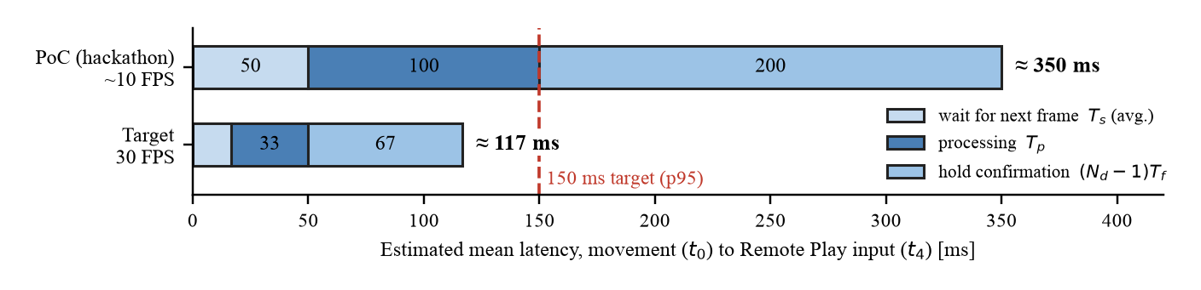
Fig. 2. Estimated mean latency to t4 by (3); PoC Tf from its log.
3.3 Evaluation Plan
Supervised pilot, ≥ 5 participants, after approvals and consent; patients and healthy volunteers are reported separately (healthy volunteers if recruitment is delayed), and no identifiable video is published. Each activation matches at most one labelled movement in a fixed window (duplicates are false positives), giving precision P = TP/(TP+FP) and recall R = TP/(TP+FN); latency is reported separately and a second annotator checks agreement. Tests cover rest and non-target movements (controller use, posture, talking, occlusion); thresholds are frozen before held-out trials; results are per movement and participant. We compare PoC vs. new system, threshold-only vs. hysteresis, and (exploratory) exercise with vs. without the game; the dashboard is tested with setup tasks and the System Usability Scale (SUS).
TABLE II. PROPOSED ACCEPTANCE TARGETS (FROZEN AFTER THE PILOT)
Area | Metric | Target
Recognition | Event-level precision / recall | > 90% / > 90%
Unwanted inputs | False activations (rest + non-target) | ≤ 0.1 / min
Latency | p95, t0 → t4 (t5 reported) | < 150 ms
Session measures | Rep. count error per 20; range vs. goniometer | ≤ 1; with therapist
Reliability | 30-min session; inputs during tracking loss | None; release ≤ 200 ms
Workflow / value | Calibration time, SUS, valid reps/min | Reported
References
[1] K. E. Laver, B. Lange, S. George, J. E. Deutsch, G. Saposnik, M. Chapman, and M. Crotty, "Virtual reality for stroke rehabilitation," Cochrane Database Syst. Rev., no. 6, Art. no. CD008349, Jun. 2025, doi: 10.1002/14651858.CD008349.pub5.
[2] V. Bazarevsky, I. Grishchenko, K. Raveendran, T. Zhu, F. Zhang, and M. Grundmann, "BlazePose: On-device real-time body pose tracking," arXiv:2006.10204, 2020.
[3] Sony Interactive Entertainment, "How to troubleshoot Remote Play issues." [Online]. Available: https://www.playstation.com/en-us/support/games/ps4-remote-play-connection-troubleshooting/
[4] E. A. Suma, B. Lange, A. Rizzo, D. M. Krum, and M. Bolas, "FAAST: The flexible action and articulated skeleton toolkit," in Proc. IEEE Virtual Reality Conf. (VR), Singapore, 2011, pp. 247–248, doi: 10.1109/VR.2011.5759491.
[5] Sony Interactive Entertainment, "Access controller for PlayStation 5." [Online]. Available: https://www.playstation.com/en-il/accessories/access-controller/
[6] Kemtai, "Computer vision for physical therapy & rehab." [Online]. Available: https://kemtai.com/product/computer-vision-rehab/
[7] V. Wagh, M. W. Scott, J. W. Andrushko, C. B. Jones, B. C. Larssen, L. A. Boyd, and S. N. Kraeutner, "Using MediaPipe to track upper-limb reaching movements after stroke: a proof-of-principle study," J. NeuroEng. Rehabil., vol. 22, Art. no. 268, 2025, doi: 10.1186/s12984-025-01808-4.
[8] M. Claypool and K. Claypool, "Latency and player actions in online games," Commun. ACM, vol. 49, no. 11, pp. 40–45, Nov. 2006.
הערכה לשיחת סקר תכנון ראשוני (PDR)
מספר הפרויקט: P-2027-098, שם הפרויקט: פלייאבל – PlayAble
שם המנחה: דן וילנצ'יק
שם הסטודנט: יונתן רוסו ת.ז.: 314877911

% | קריטריון | 1 - חלש | 2 - בינוני | 3 - מצוין
20 | הגדרת המטרה - האם מטרת הפרויקט ברורה? האם הוגדרו קריטריונים ברורים ומדידים כמותית לבחינת הצלחת הפרויקט?
20 | הבנת הבעיה - האם ניכר שהסטודנטים מבינים את הבעיה ואת הפתרונות הקיימים? האם נערך סקר ספרות רלוונטי?
20 | הצעת הפתרון - האם הגישה הכללית ורכיבי הפתרון הוצגו והוסברו בצורה ברורה? האם הובנו מהות העשייה, הצורך וסביבת היישום?
20 | בדיקת היתכנות - האם הסטודנטים ביצעו מחקר בסיסי לבדיקת היתכנות פתרון לבעיה? כמו כתיבת קוד, ניתוח מעגל, ניתוח מודל מתמטי...
20 | איכות כתיבת ה PDR - תחביר, הגדרת המטרה, סקר ספרות, תקצירים, מפרט טכני (או הצעת מחקר) והצעת תכנון מפורטים.

הערות: ____________________________________________
הערכה לשיחת סקר תכנון ראשוני (PDR)
מספר הפרויקט: P-2027-098, שם הפרויקט: פלייאבל – PlayAble
שם המנחה: דן וילנצ'יק
שם הסטודנט: עידו ידיד לוי ת.ז.: 207744038

% | קריטריון | 1 - חלש | 2 - בינוני | 3 - מצוין
20 | הגדרת המטרה - האם מטרת הפרויקט ברורה? האם הוגדרו קריטריונים ברורים ומדידים כמותית לבחינת הצלחת הפרויקט?
20 | הבנת הבעיה - האם ניכר שהסטודנטים מבינים את הבעיה ואת הפתרונות הקיימים? האם נערך סקר ספרות רלוונטי?
20 | הצעת הפתרון - האם הגישה הכללית ורכיבי הפתרון הוצגו והוסברו בצורה ברורה? האם הובנו מהות העשייה, הצורך וסביבת היישום?
20 | בדיקת היתכנות - האם הסטודנטים ביצעו מחקר בסיסי לבדיקת היתכנות פתרון לבעיה? כמו כתיבת קוד, ניתוח מעגל, ניתוח מודל מתמטי...
20 | איכות כתיבת ה PDR - תחביר, הגדרת המטרה, סקר ספרות, תקצירים, מפרט טכני (או הצעת מחקר) והצעת תכנון מפורטים.

הערות: ____________________________________________

